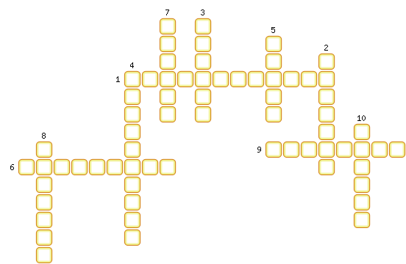
1. Мастерское владение приёмами придворной дипломатии.
2. Тайная служба византийцев названная «многоглазной силой».
3. Византийский император, при котором Византия пережила новый подъём.
4. Они потерпели сокрушительное поражение от турок-сельджуков в битве при Манцикерте в 1071 году.
5. Самый значительный христианский праздник в Византии.
6. Один из самых значимых христианских праздников в Византии.
7. Турецкий султан, пленённый Тимуром.
8. На этом поле турки-османы нанесли поражение сербам.
9. Титул высшего правителя (императора) Византийской империи.
10. Султан турок-османов, при котором пала Византийская империя.

